Қысқа мерiмді жоспар

Ұзақ мерзiмді жоспардың тарауы:  Компьютерді таңдау. |  |  | Мектеп: №70 Жалпы бiлiм беретiн орта мектеп
Күнi. |  |  | Мұғалiмнiңаты-жөні:Нуржанова Индира Исмагуловна
Сынып: 9 «А» |  |  | Қатысқандар: |  |  | Қатыспағандар:
Сабақтың тақырыбы |  |  | Компьютер бағасының есебi.
Осы сабақта қол жеткiзiлетін оқумақсаттары (оқу бағдарламасына сiлтеме) |  | 9.1.1.1.Компьютердiң мiндетiне қарай конфигурациясын таңдау.
Сабақтың мақсаты |  | Барлық оқушылар істеуге дағдыланған:  - Компьютердің құрылғыларының атқаратын міндеттерін атай алады.  Оқушылардың көпшілігі істей алады:  - Компьютердің міндетіне қарай конфигурациясын таңдай алады.  Кейбір оқушылар істеуге қабілетті:  - Компьютердің құрылғылары мен жүйелік блоктың сипатттамаларына талдау жасай алады.
Бағалау критерийi |  | - Компьютердің құрылғыларының аттарын, мiндеттерін атайды.  - Компьютердің конфигурациясын мiндетiне қарай таңдай алады.  - Жүйелік блокпен компьютердің құрылғыларына талдау жасай алады.
Тiлдік мақсаттар |  | Оқушылар істей алады:  Қолданушының қажеттілігіне байланысты бағдарламалық қамтамасыз етудi қолдана алады.
Пәнге қатысты сөздік қор мен терминдер:
Процессор-SPU, Жүйелік блок-системный блок-system block. Аналық тақта-Материнская плата-motherboard. Жедель жад-Оперативная память-random access memory.
Диалог пен жазу үшін пайдалы сөздер мен тіркестер:
Конфигурация дегенiміз не?
Қандай ақпараттық құралдар жиынтығы компьютерлердің базалық конфигурациясын құрайды?
Қандай iшкі құрылғылар жүйелік блоктың құрылымына кiреді?
Құндылықтарға баулу |  | Қоғамымыздағы ұлттық бiрлік, бейбiтшілік пен келiсiм.  Қазақстан азаматын патриоттыққа, жауапкершiлiкке, ынтымақтастыққа, өз елін құрметтеуге баулу.
Пәнаралық байланыс |  | орыс тілі (системный блок, Материнская плата, Оперативная память), ағылшын тілі(«Cray», «NES», «Siemens»).
Алдыңғы бiлiм |  | Процессор және оның сипаттамалары туралы бiлу.
Сабақбарысы
Сабақтың жоспарланған кезеңдерi | Сабақтағы жоспарланған жаттығу түрлері  40 минут |  |  |  |  |  | Ресурстар
Сабақтыңбасы  3мин  2 мин  3 мин | Психологиялық ахуал  Ашық аспан болсын!  Әр күнiмiз бiздiң  Сәттiлiкке толсын!  Информатика пәнiнен  Бiлмегенді бiлейiк  Үйренейiк, күлейiк.  Мақсаты: Оқушылар арасында бір-біріне деген сыйластықты, мейірімділікті, сенімділікті қалыптастыру  Нұсқау: Өлең жолдарын мәнерлеп айтып, бүгінгі күнге сәттілік тілеу.  «Мозайка» әдiсі арқылы топқа бөлу:  1 топ-компьютер тобы.  2 топ-монитор тобы  3 топ- пернетақта тобы.  Мақсаты:Қатысушылар ойын түрiнде топта тиiмді әрекет жасауға, жұмыс сапасын жақсартуға, сөйлеу дағдысын қалыптастырады, топтық ортақ мақсатқа жетуге ұмтылады.  Нұсқау: Мұғалiм 3 түрлі суретті қиып, оқушылардың ортасына тастайды. Оқушылар суреттерді құрастыра отырып, топқа бөлінеді.  «Кім жылдам»сұрақ әдiсi  Үй тапсырмасын пысықтау: (ашық сұрақ)  Мақсаты:Алдыңғы сабақ бойынша оқушылардың бойында айтылым, тыңдалым дағдыларын қалыптастыру.  Нұсқау:Оқушыларға өткен тақырыпты пысықтау мақсатында доп лақтыру арқылы бірнеше сұрақтар қою.  1.Компьютер программалары неше топқа бөлiнедi?  2.Операциялық жүйе дегеніміз не?  3.ДК үшiн кең тараған операциялық жүйелерге не жатады?  4.Программалық қамтамасыз етудiң неше түрi бар?  «ББҮ» әдісі (Топтық жұмыс)  Мақсаты: Жаңа тақырыпты ашу және бекіту.  Нұсқау:Алдын ала балалардың алдына ББҮ парақшаалары таратылады. Сабақ барысында оқушылар парақшаларын толтырып отырады.  Мен бiлемiн Менiң бiлгiм келедi Мен үйрендім  Құпия сурет  Жүйелiк блоктың iшiнде орналасқан қандай құрылғылдарды бiлесiңдер?  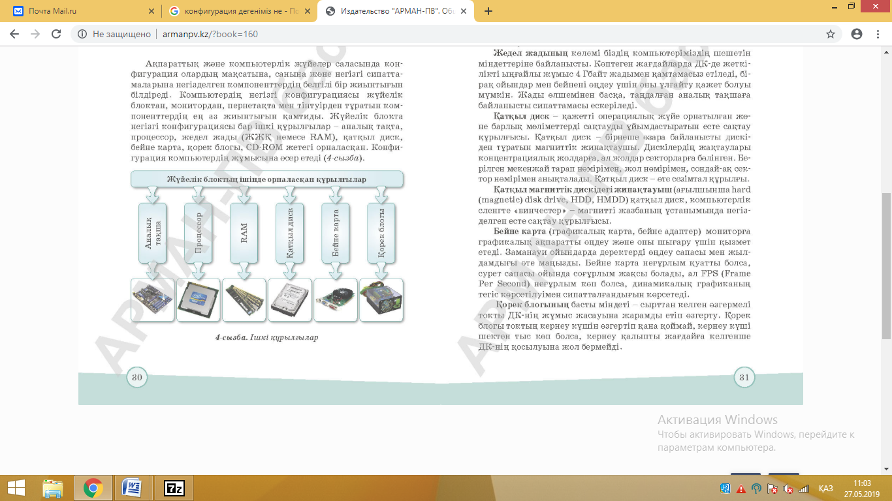 |  |  |  |  |  | Слайд  Компьютердiң, монитордың, пернетақтаның  суреттерi.  Слайд
Сабақтың ортасы  Жазылым  3мин  Сабақтың ортасы  айтылым  10 минут    Түсіну:3 мин  Жұптық жұмыс  13 мин | Дәптермен жұмыс (Оқулық жұмыс)  Мақсаты: Оқушыларды іденімпаздыққа үйрету.  Нұсқау:Ішкі құрылғылар туралы оқулықтан мәлімет жинақтап, дәптерлеріне жазады.  Компьютердiң негiзгi конфигурациясы жүйелік блоктан, монитордан, пернетақта мен тінтуірден тұратын комноненттердің ең аз жиынтығын қамтиды. Жүйелiк блокта негiзгiконфигурациясы бар iшкi құрылғылар – аналық тақша, процессор, жедель жады (ЖЖҚ немесе RAM), қатқыл диск, бейне карта, қорек блогi, CD-ROM жетегi орналасқан.  Iшкі құрылғылар  Бүгiнгi таңда «Cray», «NES», «Siemens» компанияларының өндiрiсiндегi компьютерлер кошбасшы болып табылады. Олар белгiлi бiр температура режимi бар арнайы бөлмеде тұруды қажет етедi.  70 жылдың басында шағын компьютерлер пайда болды. Олар бірнеше қолданушыға арналған және басқа қосымша жабдықталған.  Постер әдісі «Iшкi құрылғылар»  Топтық жұмыс:  Оқушылар интерактивті тақтада көрсетiлген тапсырмаға топпен ойласып жауап береді.(постер қорғау арқылы).  І топқа тапсырма.  Өз компьютерлерiндегі процессор туралы мәлімет.  ІІ топқа тапсырма.  Ram, қатқыл диск туралы мәлiмет жазады.  ІІІ топқа тапсырма.  Бейне карта, қорек блогi туралы мәлiмет жазады.  Дескриптор (1-3) балл  Топ атауы Мызмұны көркемделуi Уақыт үнемдеу  Компьютер  Монитор  Пернетақта  Бағалау: Дескриптор арқылы топ бiр-бiрлерін бағалайды.  Мақсаты: Балаларды ауызбiршiлiкке, шапшаңдыққа, ынтымақтастыққа қалыптастыру.  Нұсқау: Кеспе қағаз арқылы компьютердің құрылғыларын ұяшыққа жазу  Компьютердегі тәжірибелік жұмыс.  Тапсырма:  3 топқа компьютерге тапсырма беремiн. Оқушылар компьютердің құрамына енетін жабдықтарды интернеттен тауып, тапсырмаларды орындайды. Бірінің жұмысын бірі бағалайды.  Саралау тапсырмалары.  Мақсаты: Оқушы қызығушылықтарына орай олардың қажеттiлiктерiн қанағаттандыру.  Нұсқау:Компьютердің атқарылатын міндетін анықтайды. Компьютер қызметiнiң ауқымын анықтайды.  Тапсырма: деңгейлiк тапсырмаларды орындау.  А-деңгейі:  Компьютердiң қандай мiндеттердi атқаратынын анықтайды.  В-деңгейі:  Өздерiнiң компьютерлерін таңдаудан бұрын оның орындауға тиiс қызметтерiнiң ауқымын, яғни оның нақты мақсатын анықтайды.  С-деңгейі:  Компьютердің конфигурациясын анықтауға байланысты программалар неге әртүрлi.  Дескрипторлар:  Компьютердің қандай мiндеттерін атқаратынын анықтайды;  Өздерiнің компьютерлерiнің қызметiнің ауқымын анықтайды.  Компьютердiң конфигурациясын анықтауға байланысты программаларды бiледi. |  |  |  |  |  | Компьютер, интернет желiсi  Оқулық.  Г.И.Салғараева, ж.б.-Астана: «Арман-ПВ»,2019  Оқулық, маркерлер, плакаттар, стикерлер, үлестiрме қағаздар, интерактивтi тақта  екі жұлдыз бір тілек  Компьютер  Слайд, компьютер  Компьютер, кеспе қағаз  Үш шапалақ
Сабақтың соңы  Керiбайланыс  3мин | ББҮ» әдісі (Топтық жұмыс)  Мен бiлемін Менiң бiлгiм келедi Мен үйрендім  (Оқушылар сабақ соңында менiң бiлгiм келедi және мен үйрендім ұяшығын толтырады). |  |  |  |  |  | ББҮ парақшасы
Саралау – Сіз қандай тәсілмен көбірек қолдау көрсетпексіз? Сізбасқаларға қарағанда қабілетті оқушыларғақандайтапсырмалар бересіз? |  |  |  | Бағалау – Сiзоқушылардыңматериалдыигерудеңгейінқалай тексерудi жоспарлапотырсыз? | Денсаулықжәнеқауiпсiздіктехникасынсақтау
«Ашық аспан болсын»психологиялық тренинг. Сыныпқа ахуал жасау.«Мозайка» әдiсi арқылы топқа бөлу.  Оқушыларданүй тапсырмасын сұрау барысында«Кім жылдам» әдiсi менөткентақырыптыпысықтау.  «ББҮ» әдiсi (Топтық жұмыс).  Саралау тапсырмалары. |  |  |  | Дескриптор (1-3) балл.  Үш шапалак, екі жұлдыз бір тілек | Компьютер сыныбындатехникасықауiпсiздікережелерінсақтау

